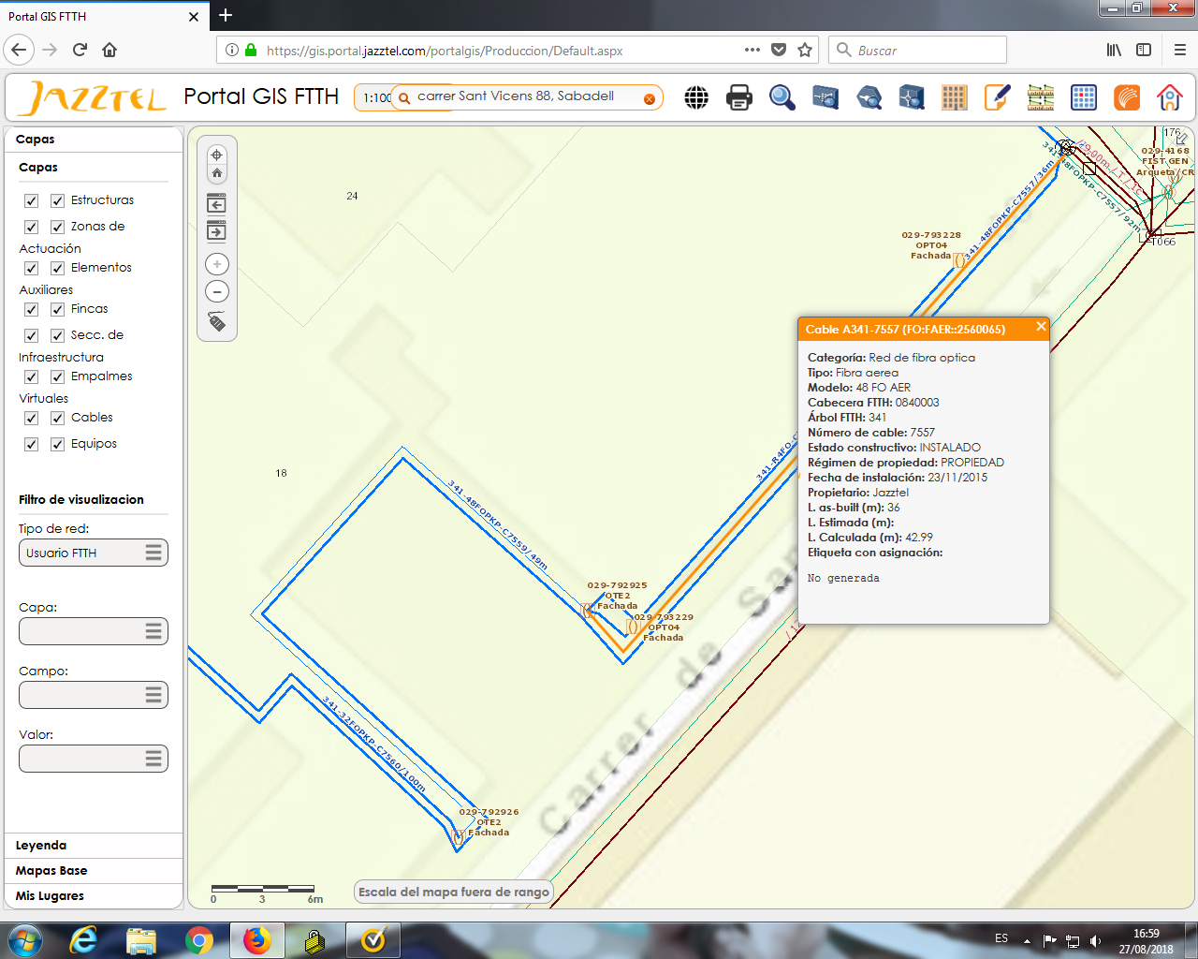

Cable C7557 afectado por corte se ha reducido su capacidad, por lo que se debe cambiar. Cajas con clientes activos. 029-08-792926 y 792925.